Ваш ребенок – первоклассник!
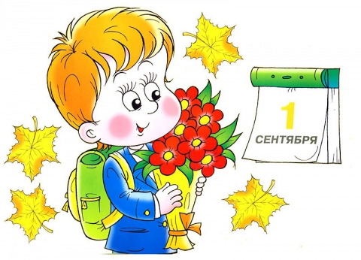

"Какими дети рождаются, это ни от кого не зависит, но чтобы они путем правильного воспитания сделались хорошими - это в нашей власти"
Плутарх.

У вас Событие - ваш ребенок впервые переступил порог школы. Как он будет успевать в школе, понравится ли ему быть учеником, как сложатся взаимоотношения с учителем, одноклассниками? Эти тревоги одолевают всех родителей, даже если в школу идет уже второй, третий или пятый ребенок.
Это естественно, поскольку каждый маленький человек - неповторим, у него свой внутренний мир, свои интересы, свои способности и возможности. И главная задача родителей совместно с педагогами - так организовать обучение, чтобы ребенок с удовольствием посещал школу, познавал окружающий мир и, конечно, хорошо учился.

Воспитание в младшем школьном возрасте

С первого школьного дня главным занятием в жизни ребенка на долгие годы становится учеба. Требования на данный момент к младшим школьникам довольно велики, и с каждым днем планку поднимают все выше и выше.
Наряду с повысившимися требованиями к выдержке и дисциплине ребенка важно также развитие уже имеющихся знаний, прилежания и желания учится. Правила, существующие в современных школах, таковы, что их может выполнить любой нормальный ребенок. Для развития личности ребенка очень важно, чтобы он продолжал выполнять какие-то поручения по дому. Аргументы родителей, освобождающих его от выполнения домашних дел, потому что малыш перегружен в школе, несостоятельны.
При всей необходимости привыкания детей к новой жизненной ситуации нельзя освобождать их от обязанностей по дому. Отказ от поручения ребенку выполнения этих обязанностей может не только усилить уже существующие у него проблемы привыкания к школе, но и создать новые! Если, например, ребенок дома не привык соблюдать порядок и дисциплину, то ему будет гораздо труднее привыкать к этому в школе.
Большое значение для сохранения той радости, которая бывает у детей, когда они только начинают свою учебу, имеет атмосфера, царящая в семье. Хорошие отношения между всеми членами семьи положительно влияют на сохранение желания учиться у детей. Наряду со всеми другими стимулами для них очень важна радость матери, отца или похвала учительницы по поводу того, что он правильно выполнил то или иное задание. По чаще говорите своему ребенку, что вы его любите, это дает ему силы и желание стремиться и добиваться хороших результатов в учебе.

